Veri Tabanı Projesi

Onur Kuş, Abdülbaki Bayraktar

Bilgisayar Mühendisliği Bölümü

Kocaeli Üniversitesi

[onurkus58@gmail.com](mailto:onurkus58@gmail.com), 61a.baki61@gmail.com

Özet

*Programlama Laboratuvarı 2 dersi üçüncü projesinde Nesneye Yönelik Programlama (Java), Veri Tabanı Yönetim Sistemi derslerinde edinilen bilgilerin uygulamaya geçirilmesi amaçlanmıştır.*

*Veri Tabanı Yönetim Sistemi projesinde, kimyasal hammadde üretimi yapan uluslararası tedarikçi firmalardan hammadde alıp, kendisi kimyasal ürün geliştiren ve bu ürünleri müşterilere pazarlayan üretici firma**için veritabanı ve arayüz tasarlanmıştır.*

# Giriş

Veri Tabanı Yönetim Sistemi Programı, kimyasal hammadde üretimi yapan uluslararası tedarikçi firmalardan hammadde alıp, kendisi kimyasal ürün geliştiren ve bu ürünleri müşterilere pazarlayan üretici firmalarınbulunduğu bir veritabanıdır. Sistem; tedarikçi (hammadde üretimini yapan firma), üretici ve müşteriden oluşmaktadır. Tedarikçi firma sadece kimyasal bileşikleri oluşturan temel maddelerin alındığı firmadır. Üretici tedarikçiden aldığı ürünleri işleyip kimyasal deneyler için kullanılan bileşikleri elde edip müşterilere satan firmadır. Müşteri ürünleri deneylerde kullanmak üzere satın alan sadece üretici ile irtibat kuran son kullanıcıdır.

# Temel Bilgiler

Proje gelişiminde;

Tümleşik Geliştirme Ortamı olarak “NetBeans IDE 8.2” kullanılmıştır.

Ek olarak, MySQL Database’i Java uygulamasına bağlamak için MySQL Connector kullanılmıştır.

# Tasarım

Veri Tabanı Yönetim Sistemi Programının programlanma aşamaları, altta belirtilen başlıklar altında açıklanmıştır.

## Yazılım Tasarımı

Projenin yazılım aşaması bu başlık altında bulunan konular tarafınca geliştirilmiştir.

**3.1.1 Genel Değişkenler (Arraylist)**

**● string sehir_id;**

Üretici firmanın ID’sini tutan değişkendir.

**●string sehir_adi;**

Üretici firmanın adını tutan değişkendir.

**●int mesafe;**

25 kuruş stok adedini gösteren değişkendir.

**● string yurt_ic_dis;**

50 kuruş sayı adedini gösterecek değişkendir.

**● string sirket_maliyet_firma;**

Ürünün şirkete maliyetini gösteren değişkendir.

**●int butun_sirket_maliyet;**

Ürünlerin şirkete toplam maliyetini tutan değişkendir.

**●int sirket_maliyet;**

Ürünün şirkete maliyetini gösteren değişkendir.

**● string firma_id;**

Firmanın ID’sini tutan değişkendir.

**●string firma_adi;**

Firmanın adını tutan değişkendir.

**● string firma_konum;**

Firmanın konumunu tutan değişkendir.

**● string hammadde;**

Kimyasal ürünü oluşturan hammaddeleri tutan değişkendir.

**● string hammadde_miktari;**

Kimyasal ürünü oluşturan hammaddelerin miktarını tutan değişkendir.

**● string uretim_tarihi;**

Ürünün üretim tarihini tutan değişkendir.

**● string raf_omru;**

Ürünün raf ömrünü tutan değişkendir.

**●int satis_fiyati;**

Üründeki hammaddelerin satış fiyatını tutan değişkendir.

**● string musteri_id;**

Müşterinin ID’sini tutan değişkendir.

**● string musteri_adi;**

Müşterinin adını tutan değişkendir.

**● string musteri_adres;**

Müşterinin adresini tutan değişkendir.

**●int urun_id;**

Kimyasal ürünün ID’sini tutan değişkendir.

**●int urun_adi;**

Kimyasal ürünün adının tutan değişkendir.

**●int urun_hammadde;**

Kimyasal ürünü oluşturan hammaddeleri tutan değişkendir.

**●int iscilik_maliyeti;**

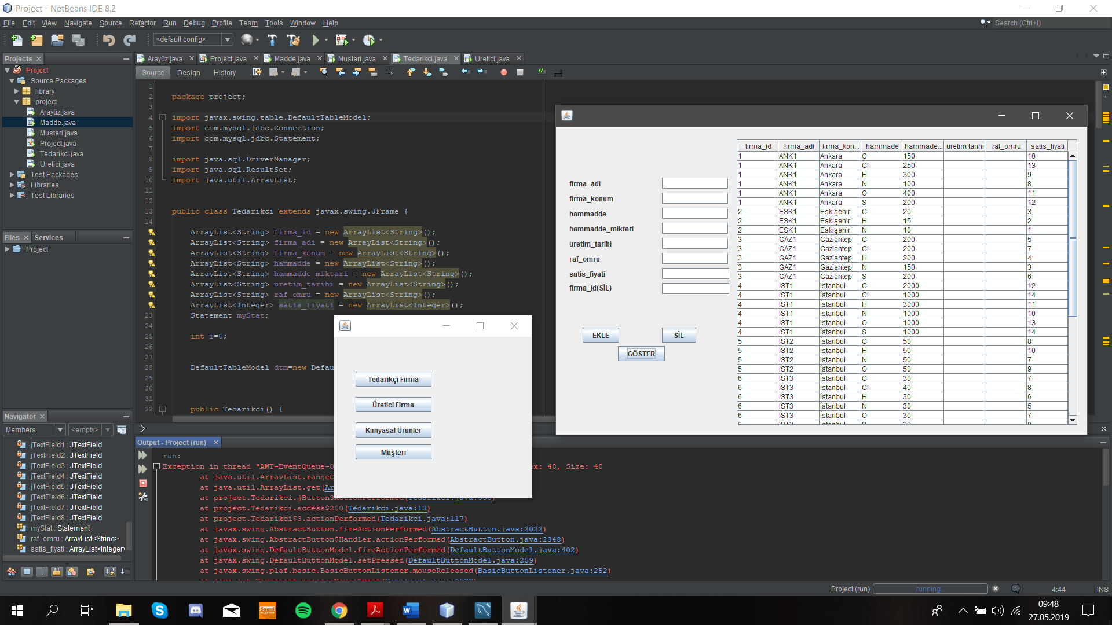İşçilik maliyeti hesabı sonrası değeri tutan değişkendir.

## Sınıflar

1. Arayüz
2. Madde
3. Project
4. Musteri
5. Tedarikci
6. Uretici

# Kazanımlar

Veri Tabanı Yönetim Sistemi’nin bize kazandırdıkları;

1. **JTable yapısı**

Java’da bir tablonun nasıl oluşturulacağını, tabloda değişiklik yapılması/yapılmaması için nasıl bir yol izleneceğini öğrendik.

2. **MySQL işlemleri**

Bu proje ile, SQL kodlarının gerçek hayatta nasıl işleneceğini deneyimleme şansı bulduk.

# Ekran Çıktıları

# ER Diyagram

# Kaynakça

1. <https://www.kodlamamerkezi.com/java/java-ile-verileri-tabloda-jtable-gosterme/>
2. <http://fatihburgaz.com/java-mysql-baglantisi-eclipse/>
3. <https://erdplus.com/#/>
4. <http://fatihkabakci.com/article-ER(ENTITY_RELATIONSHIP_MODEL)>
5. <https://www.youtube.com/watch?v=kUApu7Ooes8>
6. <https://www.youtube.com/watch?v=UKNph96mSAE>
7. <https://www.youtube.com/watch?v=kCsFkNYahP0>
8. <https://kodcu.com/2012/12/jdbc-ile-mysql-baglantisi/>
9. <http://www.ugurkizmaz.com/YazilimMakale-1625-Java-ile-MySQL-Baglantisi.aspx>